初中物理竞赛电学习题三
1.某导体10秒内通过横截面的电荷量为3库，电流做功18焦，通过该导体的电流为 安，导体两端的电压为 伏，导体的电阻为 欧．当导体两端的电压为12伏时，它的电阻为 欧．
2．在如图所示的电路中，R₁=R₂=R₃，在a、c间和b、c间均接有用电器，且用电器均正常工作，设R₁、R₂、R₃上消耗的功率分别为P₁、P₂、P₃，则（ ）
R₁
R₂
R₃
a
b
c
₁
₂
₃
A．P₁＞P₂＞P₃
B．P₁＞P₃＞P₂
C．P₁＞P₂=P₃
D．因用电器的阻值未知，无法比较三个功率的大小
3.如图所示，将电阻R接在恒压电源的端点A、B时，消耗的功率为8 W；若将R用导线接在较远的P、Q时，R消耗的功率为2 W，那么AP、BQ消耗的总功率为（ ）
B
P
Q
A
B
A.2 W B.3 W
C.4 W D.6 W
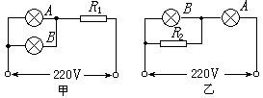
4．标有“110V，100W”的灯A与“110V，25W”的灯B，连成右图所示的甲、乙两种电路，A、B两灯都可以正常发光．则R₁=________，R₂________．

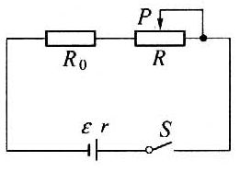
5．如图所示，电池组的电动势为ε=12V，内电阻为r=2Ω，R₀=4Ω，R为变阻器。为使R₀上消耗的电功率最大，应将变阻器R阻值调整到 Ω；当变阻器R= Ω时，R上消耗的功率最大。
6．一个T型电路如图所示，电路中的电阻R₁＝10Ω，R₂＝120Ω，R₃＝40Ω。另有一测试电源，电动势为100V，电源内阻忽略不计。当cd两端短路时，ab之间的等效电阻为________Ω，当cd两端接通测试电源时，ab两端的电压为________V

